**Работа с родителями**

**по развитию речевых навыков дошкольников средствами кукольного театра**

**Консультация для родителей**

**«Театр оригами – театр для всех»**

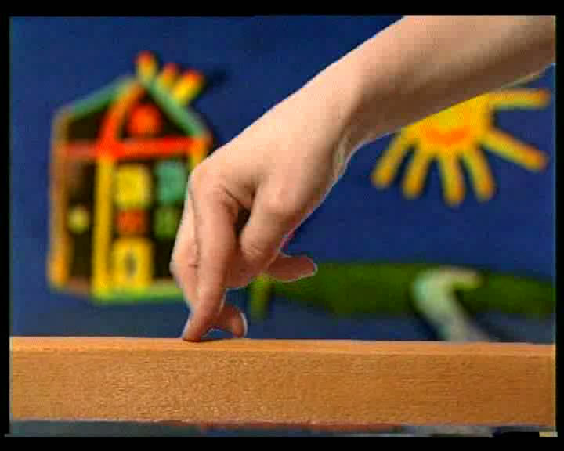Ученые – нейрофизиологи и психологи, занимающиеся исследованиями головного мозга и психического развития детей, давно доказали связь между мелкой моторикой руки и развитием речи. Дети, у которых лучше развиты мелкие движения рук, имеют более развитый мозг, особенно те его отделы, которые отвечают за речь. Иначе говоря, чем лучше развиты пальчики малыша, тем проще ему будет осваивать речь.   
 Мелкая моторика рук – это разнообразные движения пальчиками и ладонями. Наряду с развитием мелкой моторики развиваются память, внимание, а так же словарный запас вашего малыша.   
 Сегодня у большинства современных детей отмечается общее моторное отставание. Вспомните, сейчас обувь детей в основном на липучках, поэтому ребенок не умеет завязывать шнурки. Еще 20 лет назад родителям, а вместе с ними и детям, приходилось больше делать руками: перебирать крупу, стирать белье, вязать, вышивать. Сейчас же на каждое занятие есть по машине. Следствие, слабое развитие общей моторики, и в частности — руки, общая неготовность большинства современных детей к письму или проблем с речевым развитием. 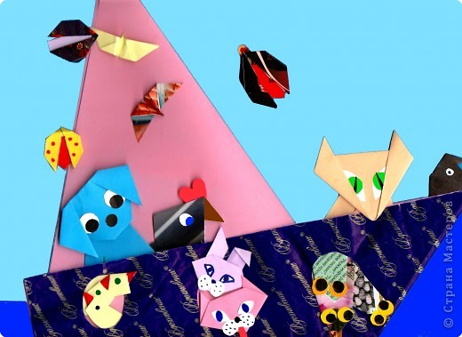

Одним из наиболее эффективных средств развития ручной умелости является **оригами** – японское искусство складывания бумаги.

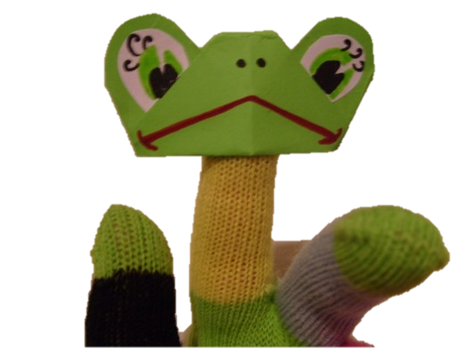Оригами может стать отличным занятием для маленького ребенка уже с пятилетнего возраста. Развивается мелкая моторика рук, укрепляется внимание и усидчивость, это искусство обладает большим развивающим эффектом. К тому же, после выполнения нескольких несложных манипуляций виден результат. Это очень поднимает самооценку ребенка.

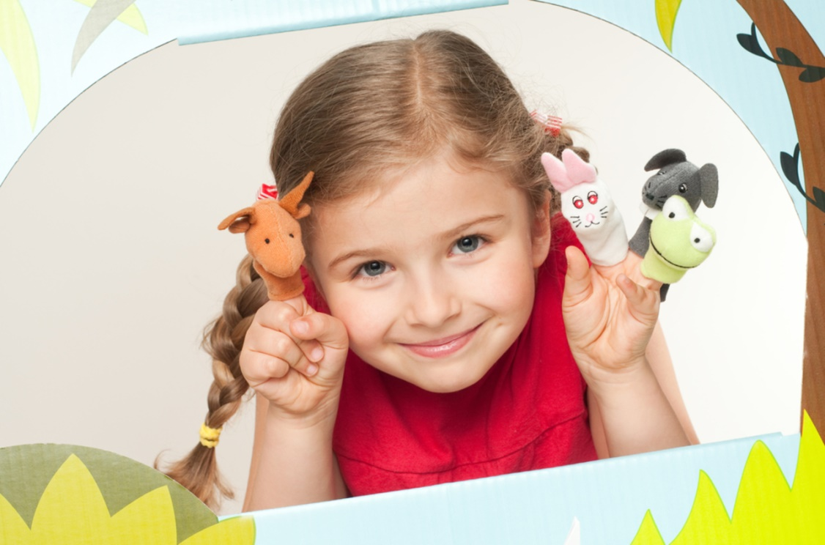Занятия оригами развивает у детей способность работать руками, приучает к точным движениям пальцев, у них совершенствуется мелкая моторика рук, происходит развитие глазомера. С помощью оригами ребёнок учится различным приемам работы с бумагой, таким, как сгибание, многократное складывание, надрезание, склеивание. Важно, что у него развивается концентрация внимания, так как работа со схемой заставляет сосредоточиться на процессе изготовления поделки, учит следовать устным инструкциям, стимулируется развитие памяти, так как ребенок, чтобы сделать поделку, должен запомнить последовательность ее изготовления, 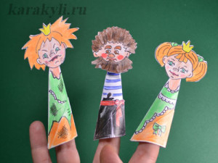приемы и способы складывания. Ребёнок в процессе складывания знакомится с основными геометрическими понятиями: круг, квадрат, треугольник, угол, сторона, вершина и т. д., при этом происходит обогащение словаря ребенка специальными терминами. У ребёнка развивается художественный вкус и творческие способности детей, активизирует их воображение и фантазию.

Кроме того, можно создать пальчиковый кукольный театр из маленьких куколок-оригами. Это интересно, весело и очень полезно для малыша. Пальчиковый театр из бумаги хорош еще и тем, что сделать его проще и быстрее, чем театр из любого другого материала. Кроме того, дети могут принять самое активное участие в создании будущих «артистов».

Мы предлагаем несколько вариантов изготовления кукол для бумажного пальчикового театра. Любой из них позволяет вам сделать персонажей для той сказки, которую вы решите разыграть с детьми.

***Бумажный пальчиковый театр на основе модели оригами «Коготь»***

Сделать героя любой сказки вы сможете, используя в качестве основы для куклы модель оригами «Коготь».

Делается «Коготь» очень просто, дети 5 лет смогут складывать его самостоятельно. Для складывания нужно брать квадрат со стороной от 8 до 9 см.

Когда основа готова, остается только приклеить любую головку – животного или человека. Вы можете нарисовать головы или мордочки сами, вырезать из журнала, открытки, распечатать понравившуюся картинку из интернета. Можно раскрасить и сам «Коготь» или подобрать подходящую цветную бумагу. На фотографии куклы к стихотворению Генриха Сапгира «Людоед и Принцесса»: Принцесса «прекрасная», Людоед и Принцесса «ужасная».

***Бумажный пальчиковый театр на основе модели оригами «Стаканчик»***

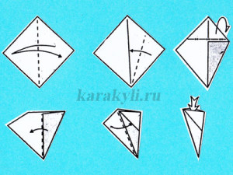Еще одна модель оригами, могущая послужить основой кукол для пальчикового театра из бумаги – «Стаканчик». Квадраты бумаги для стаканчика-основы могут быть очень разного размера. Подойдут со стороной 6 – 9 см. Можно сделать и из квадрата 15х15 или даже 20х20 см. Но это будут уже куклы не на пальчик, а на руку

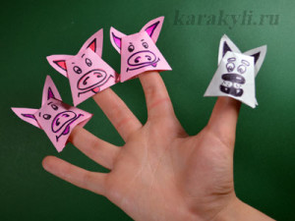

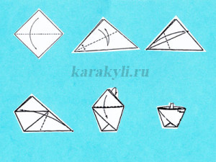Сложив стаканчик, его нужно декорировать – нарисовать носик, ротик, глазки, приклеить ушки. На фотографии вы видите «артистов» бумажного пальчикового театра к сказке «Три поросенка».

Минусом такой основы для кукол является однообразия формы мордочки у всех животных, а так же то, что стаканчики слишком «свободно» сидят на пальце.

***Плоский бумажный пальчиковый театр***

***для двух пальцев***

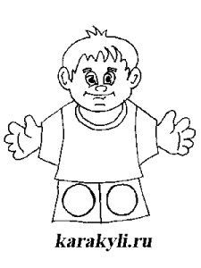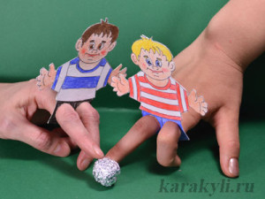Можно сделать и такой пальчиковый театр из бумаги. Делать его несложно, если есть готовые шаблоны. Распечатываем шаблоны на принтере, наклеиваем на плотную бумагу или картон. Затем передаем в руки ребенку. Его задача – раскрасить будущих кукол. Вырезаем сами, а если малыш хорошо владеет ножницами, то эту операцию можно доверить ему.  После вырезания, картинку можно раскрасить и с изнаночной стороны. С такими куколками хорошо устраивать не только театральные шоу, но и спортивные соревнования по настольному футболу. Скатайте из фольги шарик-мячик и начинайте турнир.

***Помните, уважаемые родители, ни что так не развивает ребёнка, как совместное творчество и* *совместное действо.*Удачи вам в создании театра оригами.**

**«Развитие творческой активности дошкольников в театрализованной деятельности»**

***[](http://planetadetstva.net/wp-content/uploads/2014/11/konspekt-integrirovannogo-zanyatiya-po-chteniyu-xudozhestvennoj-literatury-koshechka.jpg)***

Театрализованная деятельность – сложный феномен человеческой активности. Она является неисчерпаемым источником развития эмоций и чувств, средством приобщения ребенка к духовным ценностям. Сила воздействия театрализованной деятельности на ребенка огромна, ее педагогические возможности - неисчерпаемы. Исполняя ту или иную роль, ребенок переносится в иную плоскость бытия, иное пространство и время, перевоплощая, наделяется новыми качествами, приобретает новые возможности, проживает другую жизнь, приобретает новый опыт.

С внедрением федеральных государственных образовательных стандартов в ДОУ театрализованная деятельность позволяет решить многие педагогические задачи, в особенности социально-личностного, познавательно-речевого и художественно-эстетического развития детей. Для решения этих задач педагогическим коллективом применена технология организации театрализованной деятельности в образовательном процессе ДОУ. Использование новых технологий, связанных с приобщением детей к сценическому искусству, имеет много преимуществ перед традиционным обучением.

Организация театрализованной деятельности в дошкольном образовании дает большие возможности при реализации ФГОС ДО. В процессе театрализованной деятельности развиваются различные виды детского творчества: художественно-речевые, музыкально-игровые, танцевальные, сценические, певческие способности.

**Цель:** развитие творческой активности у детей путем вовлечения их в игровые действия

**Обучающие задачи**: знакомить с элементами актерского мастерства, способствовать умению проявлять эмоциональные реакции героев, передавать образ персонажей. Привлекать детей к совместной деятельности через обыгрывание различных ролей согласно заданной ситуации.

**Развивающие задачи:** развивать потребность в совместной с детьми и взрослыми театральной деятельности, а также в деятельности, направленной на творческое решение по подготовке инсценировки.

**Воспитывающие задачи:** воспитывать дружеские отношения между сверстниками, умение поддерживать в трудную минуту своих друзей, подвести детей к пониманию, что друзьям вместе преодолеем любые трудности.

**Актуальность**: В связи с введением ФГОС ДО образовательный процесс строится на основе разных видах детской деятельности

**Практическая значимость:** Разработанное методическое пособие «Организация коллективной театрализованной деятельности в ДОУ в условиях реализации ФГОС ДО» предназначена руководителям, воспитателям, специалистам дополнительного образования, учителям начальных классов и родителям.

В приложении прилагаются СD-диски с демонстрационными материалами:

* Сюжеты детских спектаклей, презентации, слайд-шоу фотографий, электронное пособие (локальные акты, программа, перспективные планы театральной студии), сценарии детских инсценировок и спектаклей, развивающая среда театральной деятельности во всех возрастных группах.

Результатом театрализованной деятельности является презентация спектакля детей.

Театрализованная деятельность организуется по двум направлением:

- организации театральных игр во всех возрастных группах;

- театральная студия, где занимаются дети подготовительной группы.

Основа театрализованной деятельности - игра - импровизация – позволяет уйти от необходимости заучивать реплики, позы, дает возможность работать одновременно со всеми детьми независимо от уровня их подготовленности. Театрализованные игры не только обогащают жизненный опыт детей яркими художественными впечатлениями, но и учат импровизировать, свободно чувствовать себя в любой роли. Следует отметить роль театрализованных игр в приобщении детей к искусству: литературному, драматическому, театральному. Дошкольники знакомятся с разнообразными видами театрального искусства. У детей формируются представления о работе артистов, режиссеров, театрального художника, костюмера, декоратора. Детям старшего дошкольного возраста доступно понимание, что спектакль готовит творческий коллектив (все вместе творят одно дело - спектакль). По аналогии с опытом собственных театрализованных игр дети чувствуют и осознают, что театр дарит радость и творцам и зрителям.

Умело подобранное литературное произведение для инсценировки, интересно организованная работа, дает возможность погрузиться ребенку в благоприятный мир, увлечь его, ненавязчиво подтолкнуть его к добровольному участию к игре, выполнению поставленных задач, а, следовательно, и к развитию. По выбранной сказке сценарист адаптирует репертуар для детей. Педагоги,   занимаясь с детьми, включают актерские этюды, игры и упражнения пластики движений и мимики. В постановках спектаклей необходимо учитывать это своеобразие.

Независимо от жанра и вида театра любая постановка реализуется в несколько этапов.

1. Выбор спектаклей (произведения). Определение основной идеи спектакля.

2. Определение характера героев. Распределение ролей.

3. Работа с текстом.

4. Репетиция отдельных сцен.

5. Репетиции на сценической площадке.

6. Создание декораций, костюмов.

7. Генеральная репетиция.

8. Подготовка билетов, программ, афиш.

Конечно, такое деление является несколько условным. Параллельно с репетициями идет изготовление декораций, костюмов и пр.

Как проходит работа над сказкой? На музыкальных занятиях дети неоднократно слушают фрагменты произведений, включенных в спектакль, размышляют о характере музыки и средствах музыкальной выразительности, учатся различать смену настроений, передавать оттенки настроений в движениях, образных и танцевальных. Далее, следуя содержанию спектакля, дети создают сказочные образы в различных этюдах. Например, в «Золушке» использовали этюды: «Золушка перед балом», «Волшебный цветок», «На балу у короля», «Исчезновение Золушки». Затем объединяем этюды в единое целое – спектакль. Кроме этого, в повседневной жизни используем снятые на видео сказки – спектакли. Ценность этих видеофильмов в том, что дети могут сравнить игру актеров со своим собственным исполнением, проанализировать удачное или менее удачное исполнение.

Дети стремятся к художественному изображению литературного произведения не только как «артисты», исполняющие роли, но и как «художники», оформляющие спектакль, как «музыканты», обеспечивающие звуковое сопровождение. Каждый вид такой деятельности помогает раскрыть индивидуальные особенности, способности, развивать талант воспитанников, увлечь их. Эти приемы стимулируют развитие мышления, фантазии, воображения, умение анализировать увиденное и прочитанное, умение переживать и сопереживать, обогащает детей художественными средствами передачи образа.

Понравившуюся роль дети репетируют в домашних условиях вместе с родителями с целью вживания в роль. В студии проводится заучивание текстов, танцевальных движений, где с ними занимается хореограф. На занятиях дети выполняют специальные упражнения.

При проведении игр создается веселая, непринужденная атмосфера, подбадривая зажатых и скованных детей, следует отметить, что не стоит акцентировать внимание на промахах и ошибках. Многие игры предполагают деление детей на исполнителей и зрителей, что дает возможность оценить действия других и сравнить их с собственными действиями. Предлагаемые игры и упражнения использовались во время самостоятельной деятельности детей в течение дня. Студийные занятия сценическим искусством не только вводят в мир прекрасного, но и развивают способность поставить себя на место другого, радоваться и тревожиться вместе с ними.

Таким образом, в процессе организации театрализованной деятельности у детей развиваются организаторские способности, потребность в хорошем к себе отношении со стороны окружающих людей, желание быть понятым и принятым ими в действиях. Особенно это важно для того, чтобы суметь быстро сориентироваться, владеть собой в трудной ситуации, которая может сложиться во время выступления, например кто-то из участников забыл свои слова, перепутал очередность ит.д. Поэтому очень важно взаимопонимание между детьми-участниками и взаимовыручка, которые складываются в процессе подготовки к спектаклю. Таким образом, театрализованная деятельность должна являться школой такой деятельности, в которой подчинение необходимости выступает не как навязанное извне, а как отвечающее собственной инициативе ребенка, как желанное.

Игры – инсценировки и театрализованная деятельность ставят перед детьми задачи организоваться в группы, договариваться о том, что будет разыгрываться, определять и осуществлять основные подготовительные действия (подобрать необходимые атрибуты, костюмы, декорации, оформить место действия, выделить ведущего, распределиться на роли, произвести несколько раз пробное разыгрывание): уметь пригласить зрителей и показать им спектакль.

|  |  |
| --- | --- |
| Консультация для родителей «Развитие детей в театрализованной деятельности» |  |
|  |  |

**Цели:**

1) приобщать родителей к театральному искусству, к театрализованной деятельности;

2) способствовать повышению педагогической культуры родителей, пополнению их знаний по театрализованной деятельности ребенка в семье и детском саду;

3) содействовать сплочению родительского коллектива, вовлечению в жизнедеятельность группового сообщества;

4) развитие творческих способностей родителей.

**Задачи:**

-создавать условия для организации совместной театральной деятельности детей и взрослых, направленные на сближения детей, родителей и педагогов ДОУ;

-способствовать формированию эстетического вкуса;

-приобщать родителей к театрально-культурной жизни ДОУ;

-осуществлять полноценный подход к психическому и физическому развитию детей через взаимодействие родителя, знающего особенности своего ребёнка, посредством театрализованной деятельности;

-повышать физиологическую и валеологическую компетентность родителей.

«Волшебный край!» - так когда-то назвал  театр   великий русский поэт       А. С. Пушкин.

Хочется добавить - это волшебный край, в котором ребенок радуется, играя, а в игре он познает мир.

Театральное искусство, близко и понятно детям ведь в основе театра лежит игра. Театр обладает огромной мощью воздействия на эмоциональный мир ребёнка.

На первых порах главную роль в театрализованной деятельности берут на себя родители, рассказывая и показывая различные сказки и потешки. Но, уже начиная с 3-4 летнего возраста дети, подражая взрослым, самостоятельно обыгрывают фрагменты литературных произведений в свободной деятельности.

Домашний театр - это совокупность театрализованных игр и разнообразных видов театра.

 Для домашнего пользования доступны - кукольный, настольный, теневой театры.

Родители могут организовать кукольный театр, используя имеющиеся в доме игрушки или изготавливая своими руками из разных материалов, например, папье-маше, дерева, картона , ткани , ниток, старых носков, перчаток. К работе по изготовлению кукол, костюмов желательно привлекать и ребенка. В дальнейшем он будет с удовольствием использовать их, разыгрывая сюжеты знакомых сказок. Например: старый меховой воротник в ловких руках может стать хитрой лисой или коварным волком. Бумажный пакетик может превратиться в весёлого человечка. На пакетике нарисуйте лицо и прорежьте дырку для носа, в которую просуньте указательный палец, а большой и средний станут руками. Кукла из носка: набейте носок тряпками и вставьте внутрь линейку. Все скрепите верёвочкой или резинкой. Кукла из бумажной тарелки. На бумажной тарелке нарисуйте рожицу. К обратной стороне прикрепите липкой лентой палочку.Игрушки и куклы из пластмассовых бутылок и коробок. Коробки можно склеить друг с другом, обклеить бумагой и приклеить детали. И тому подобное…

Создавая домашний кукольный театр, вы вместе с малышом примеряете на себя множество ролей: будете делать кукол, рисовать декорации, писать сценарий, оформлять сцену, продумывать музыкальное сопровождение и, конечно, показывать сам спектакль. Только представьте, сколько творчества, смекалки, уверенности в себе потребует это занятие от крохи. А еще тренировка мелкой моторики, развитие речи, художественного вкуса и фантазии, познание нового и интересного, радость совместной деятельности с близкими людьми, гордость за свои успехи… Действительно, создание домашнего кукольного театра - настолько развивающая и многогранная деятельность, что стоит не пожалеть на это времени и сил.

Дети любят сами перевоплощаться в любимых героев и действовать от их имени в соответствии с сюжетами сказок, мультфильмов, детских спектаклей.

Домашние постановки помогают удовлетворить физический и эмоциональный потенциал. Дети учатся замечать хорошие и плохие поступки, проявлять любознательность, они становятся более раскрепощенными и общительными, учатся четко формулировать свои мысли и излагать их публично, тоньше чувствовать и познавать окружающий мир.

Значение театрализованной деятельности невозможно переоценить. Театрализованные игры способствуют всестороннему развитию детей: развивается речь, память, целеустремленность, усидчивость, отрабатываются физические навыки (имитация движений различных животных). Кроме того, занятия театральной деятельностью требуют решительности, трудолюбия, смекалки. А как загораются глаза малыша, когда взрослый читает вслух, интонационно выделяя характер каждого героя произведения!

Театрализованные игры всегда радуют, часто смешат детей, пользуясь у них неизменной любовью. Дети видят окружающий мир через образы, краски, звуки. Малыши смеются, когда смеются персонажи, грустят, огорчаются вместе с ними. С удовольствием перевоплощаясь в полюбившийся образ, малыши добровольно принимают и присваивают свойственные ему черты.

Разнообразие тематики, средств изображения, эмоциональность театрализованных игр дают возможность использовать их в целях всестороннего воспитания личности.

Родители могут также стать инициаторами организации в домашней обстановке разнообразных театрализованных игр. Это могут быть игры-забавы, игры-драматизации под пение типа «У медведя во бору», «Каравай», «Репка», слушание сказок, записанных на дисках, с их последующим разыгрыванием и другое. Такие совместные развлечения могут сыграть большую роль в создании дружеской доверительной, творческой атмосферы в семье, что важно для укрепления семейных отношений.

Для осуществления данной работы в семье должна быть создана соответствующая художественно-эстетическая среда, предполагающая наличие игрушек или кукол, сделанных своими руками, фонотеки и библиотеки сказок, детских музыкальных инструментов, инструментов-самоделок, дидактических игр. Но самое главное – организация взрослыми разнообразной совместной с ребенком художественно-творческой деятельности в различных формах (драматизации, пение, танцы, хороводы, игры и др.).

Уважаемые родители! Сейчас поиграем с вами так, как мы играем с детьми на занятии :

Игра «Узнай по голосу»

Водящий в центре круга с закрытыми глазами. Все движутся по кругу со словами:

Мы немножко поиграли,   
А теперь в кружок мы встали.   
Ты загадку отгадай.   
Кто назвал тебя – узнай!

Водящий называет по имени сказавшего ему: «Узнай, кто я?»

Игра «Иностранец»

Вы попали в другую страну, языка которой не знаете. Спросите с помощью жестов, как найти кинотеатр, кафе, почту.

Упражнения

1. С помощью мимики выразите горе, радость, боль, страх, удивление.

2. Покажите, как вы сидите у телевизора (захватывающий фильм), за шахматной доской, на рыбалке (клюет).

Игры со скороговорками

Скороговорку надо отрабатывать через очень медленную, преувеличенно четкую речь. Скороговорки сначала произносятся беззвучно с активной артикуляцией губ; затем шепотом, затем вслух и быстро (несколько раз). Скороговорки помогают детям научиться быстро и чисто проговаривать труднопроизносимые слова и фразы.

Варианты скороговорок:

Мамаша Ромаше дала сыворотку из-под простокваши.

Король – орел, орел-король.

У Сени и Сани в сетях сом с усами.

Испорченный телефон

Первый игрок получает карточку со скороговоркой, передает её по цепи, а последний участник произносит её вслух.

Пальчиковые игры со словами

Пальчиковые игры способствуют подготовке руки к письму, развивая мелкую моторику рук, внимание, воображение и память.

Два щенка, кулаки правой и левой руки, поочередно становятся на стол ребром щека к щеке, кулачки трутся друг о друга, щиплют щечку, правая ладонь обхватывает кончики пальцев левой, и наоборот.

Пантомимические этюды и упражнения

Давайте детям дома задания: понаблюдать, запомнить, повторить поведение людей и животных, бытовые предметы в простейших ситуациях. Лучше начать с предметов, потому что дети хорошо их зрительно помнят и для этого не требуется особых наблюдений.

Покажите, как :   
-вратарь ловит мяч;   
-зоолог ловит бабочку;   
-рыбак ловит большую рыбу;   
-ребенок ловит муху.

Попробуйте изобразить:   
Парикмахера, пожарника, строителя, космонавта.

Большое значение для ребенка имеет театр, театральная деятельность. Ценность театральной деятельности в том, что она помогает детям зрительно увидеть содержание литературного произведения, развивает воображение, без которого не возможно полноценное восприятие художественной литературы. Ведь умение живо представить себе то, о чем читаешь или слышишь, вырабатывается на основе внешнего видения, из опыта реальных представлений. Драматизация служит для ребенка средством проявления артистических способностей, развития речи, морального опыта. Игра в театр очень близка ребенку, стремящемуся все свои переживания и впечатления выразить в действии.

Родители не должны задаваться вопросом: а нужно ли посещение театра в наше время? Да еще с таким маленьким ребенком? Есть Интернет, кабельное телевидение.  Не надо забывать, что театрализованные постановки помогли и помогают решать многие актуальные проблемы в воспитании дошкольника:

* формирование правильного эстетического вкуса;
* развитие коммуникативных способностей;
* влияние на развитие речи, памяти, внимания, воображения;
* помогает решить конфликт в процессе игры;
* создание положительного эмоционального настроя;
* помогает  нравственному воспитанию.

Важно так же  участие родителей в тематических вечерах, в которых родители и дети являются равноправными участниками.Важно участие родителей в таких вечерах в качестве исполнителей роли, авторов текста, изготовителей декораций, костюмов и т. д. В любом случае совместная работа педагогов и родителей способствует интеллектуальному и эмоциональному развитию детей.  
Необходимо участие родителей в театральной деятельности. Это вызывает у детей много эмоций, обостряет чувства гордости за родителей, которые участвуют в театрализованных постановках.

**Итоги данной консультации.**

 Совместная театрально-игровая деятельность - уникальный вид сотрудничества. В ней все равны: ребенок, педагог, мамы, папы, бабушки и дедушки. Играя вместе со взрослыми, дети овладевают ценными навыками общения, а общение в свою очередь - это умение слышать друг друга, в доброжелательной атмосфере, с обратной связью, на одном уровне", "глаза в глаза", и не стоит искажать смысл сказанного, а любую ситуацию разрешать при совместных действиях. Хочу особенно отметить, что в процессе занятий активизируется словарь ребенка, совершенствуется звуковая культура речи, память, формируется отношение к окружающему миру.

Такого вида консультации способствуют расширению кругозора, обогащают внутренний мир, а главное – учат членов семьи взаимопониманию, сближают их. Во многих семьях стали практиковаться развлечения. Проявление такого общего интереса сплачивает семью, коллектив детей, воспитателей и родителей.

Занимаясь с детьми театром, мы сделаем их жизнь интересной и содержательной, наполним ее яркими впечатлениями и радостью творчества. А самое главное - навыки, полученные в театрализованных играх, представлениях дети смогут использовать в повседневной жизни.

**Список используемой и рекомендуемой литературы:**

1. Акулова О. Театрализованные игры // Дошкольное воспитание, 2005. - №4.
2. Антипина Е.А. Театрализованная деятельность в детском саду.-Творческий центр., 2009.
3. Артемова Л.В. Театрализованные игры дошкольников.-М., 1990.
4. Буренина А.И. «Театр всевозможного» С-П, 2002.
5. Выготский Л.С. Воображение и творчество в детском возрасте.- М., 1991.

**Консультация для родителей**

**«Домашний театр»**

**Уважаемые родители!**

Искусство делает внутренний мир богаче, развивает фантазию, помогает научиться понимать свои чувства и чувства других людей, уметь сопереживать. Поэтому так важно помочь ребёнку развить свой творческий потенциал. Вся жизнь детей насыщена игрой. Каждый ребенок хочет сыграть свою роль. Научить ребенка играть, брать на себя роль и действовать, вместе с тем помогая ему приобретать жизненный опыт, – все это помогает осуществить театр.

Сначала лучше начинать с «Театра на столе» - пластилинового или бумажного. Позже можно перейти к «настоящим постановкам». Можно показать кукольный спектакль, используя любые имеющиеся в доме игрушки. Благодаря театру ребенок познает мир не только умом, но и сердцем и выражает свое собственное отношение к добру и злу. Театрализованная деятельность помогает ребенку преодолеть робость, неуверенность в себе, застенчивость. Театр научит ребенка видеть прекрасное в жизни и в людях, зародит стремление самому нести в жизнь прекрасное и доброе. Таким образом, театр помогает ребенку развиваться всесторонне.

Если у вас несколько детей, вы можете помочь им организовать спектакль или небольшой концерт, например, к какому - нибудь празднику или к приходу гостей. Возможно, вначале придётся участвовать в представлении вместе с детьми.

Костюмы для театра шьются или покупаются.

Сценарии для детских спектаклей вы можете выбрать в соответствии с интересами и желаниями вашего малыша.

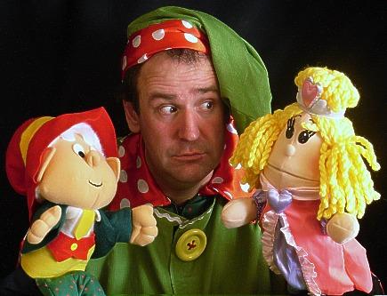

**Консультация для родителей детского сада**

**«Воспитание ребёнка посредством театральной деятельности»**

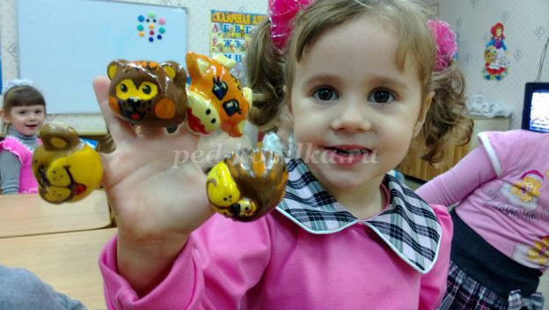

**Цель:** Развитие творческих способностей детей   
средствами театрального искусства.   
**Задачи:**  
- Вести воспитательную работу с родителями, донести до их внимания важность театра в жизни ребёнка.  
- Активизировать интерес к искусству театра, к разным его видам.   
- Воспитывать нравственные качества личности: доброту, отзывчивость,   
взаимоуважение, взаимовыручку, сочувствие.  
- Воспитывать любовь к творческой деятельности.  
- Воспитывать эстетический, художественный вкус.

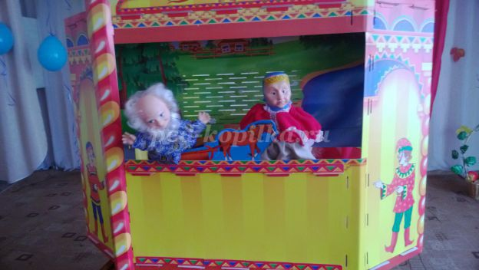

***«Театр - искусство прекрасное. Оно облагораживает, воспитывает человека. Тот, кто любит театр по настоящему, всегда уносит из него запас мудрости и доброты».   
К.С.Станиславский***

**Театральная деятельность** – это самый распространённый вид детского творчества. Она близка и понятна ребёнку, глубоко лежит в его природе и находит своё отражение стихийно, потому что связана с игрой.   
Всякую свою выдумку, впечатление из окружающей жизни ребёнку хочется воплотить в живые образы и действия. Входя в образ, он играет любые роли, стараясь подражать тому, что видел и что его заинтересовало, и получая огромное наслаждение.  
Во время занятий театрализованной деятельностью развивается любознательность, стремление к познанию нового и интересного, усваивается новая информация, настойчивость и целеустремлённость. У ребёнка развивается умение комбинировать образы, интуиция, смекалка и изобретательность.  
Взрослым не следует навязывать своё видение, свои вкусы ребёнку, нужно предоставить возможность самому выбрать, к какому виду театральной деятельности появился устойчивый интерес в силу его склонностей и способностей. Театр бывает кукольный, настольный, пальчиковый, теневой и просто театр, где ребёнок может попробовать свои силы.

Театр, как никто другой! - возвращает нас к исконным корням. Он – единственный, сохраняющий и культивирующий народную мудрость вне зависимости от национальной принадлежности. В опосредованной форме он учит детей быть честными и добрыми, устремлёнными и трудолюбивыми, способными по – настоящему оценить и полюбить богатство родного слова.

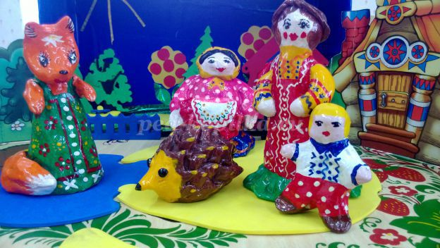

**Плюсы театральной деятельности.**  
- Дети умеют действовать согласованно, включаясь в действие одновременно или последовательно.  
- Снимают напряжение с отдельных групп мышц.  
- Запоминают заданные позы.  
- Знают 5 – 8 артикуляционных упражнений.  
- Умеют произносить скороговорки и чистоговорки в разных темпах, шёпотом  
- Умеют произносить одну и ту же фразу или скороговорку с разными интонациями.  
- Умеют прочитать диалогический стихотворный текст, правильно и чётко произнося слова с нужными интонациями.  
- Умеют составлять предложения с заданными словами.  
- Умеют сочинять этюды по сказкам.  
- Умеют строить простейший диалог.

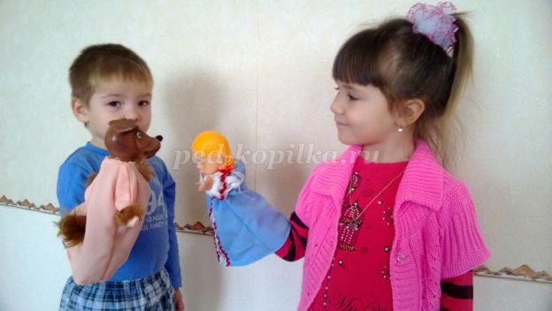

**Театр кукол**  
*У нас сегодня с мамой  
Культурная программа.  
Давай мне, мама, руку,  
Пойдем в театр кукол!  
Что я большой - я знаю,  
Но кукол обожаю  
Смотрю и не могу понять,  
Как куклой можно управлять?  
Взял рукавичку и надел   
И вот уж Петушок запел,  
А поменял ты рукавичку   
И превратился он в Лисичку!  
Но знаю я наверняка -  
Актера трудится рука,  
И кукла оживает,  
Поет, переживает  
Волшебно это превращенье!  
И мама смотрит с восхищеньем.  
А мы в театр еще пойдем,  
И папу мы с собой возьмем!*